PERANGKAT LUNAK AJAR PENYELESAIAN PERSAMAAN NON LINIER DENGAN METODE NEWTON RHAPSON

Oleh : Marlindawati
Universitas Bina Darma, Palembang
lindawadi@gmail.com
\

Abstrak, Penelitian ini bertujuan mengembangkan perangkat lunak ajar penyelesaian persamaan non linier dengan metode Newton Raphson, mengungkapkan kualitas multimedia dari aspek isi, pembelajaran, tampilan dan pemrograman, daya tarik serta ketuntasan belajar mahasiswa setelah menggunakan media ini. Validator penelitian adalah 3 orang ahli dibidang materi dan media. Subjek penelitian adalah 3 mahasiswa untuk uji coba validasi kelompok kecil dan 47 mahasiswa untuk validasi kelompok besar. Instrumen dalam penelitian ini adalah angket, pedoman observasi, soal pre-test dan post-test. Analisis data menggunakan analisis deskriptif. Hasil penelitian (1) pengembangan perangkat lunak ajar melalui enam langkah, yaitu: menganalisis, mendesain, memproduksi, memvalidasi, merevisi dan mengujicoba, (2) kualitas perangkat lunak ajar dari aspek materi dinilai menarik (skor=3,98) (3) kualitas perangkat lunak dari aspek media dinilai menarik (skor=3,95). Untuk kelompok besar, 41 mahasiswa (87,23%) menunjukkan ketuntasan belajar yang baik (nilai70). Artinya penggunaan perangkat lunak ajar ini memberikan dampak yang baik terhadap ketuntasan belajar mahasiswa.

Kata kunci: persamaan non linier, Newton Raphson, pre-test dan pos-test.

Abstract, The research aims to develop software teaching solution of non linear equations by Newton Raphson method, revealing aspects of the quality of multimedia content, learning, and programming display, attraction and exhaustiveness student learning after using this medium. Validator research is 3 people matter experts and the media. 3 student research subjects to test the validation of small groups and large groups of 47 students. Research instruments were questionnaire, observation, about the pre-test and post-test. Analysis of data using descriptive analysis. The results (1) software development taught through six steps: analyze, design, produce, validate, revise and test, (2) software quality aspects of the teaching of the material considered attractive (score = 3.98) (3) quality software from the media aspects considered attractive (score = 3.95). For large groups, 41 students (87.23%) showed good learning exhaustiveness (value 70). This means teaching the use of software
gives a good impact on student learning exhaustiveness.

- PENDAHULUAN
. Perkembangan Teknologi Informasi dan Komunikasi mulai diperkenalkan sebagai sarana pembelajaran untuk dapat mewujudkan tujuan pendidikan nasional untuk menghasilkan insan Indonesia yang cerdas dan kompetitif. Di dalam setiap pembelajaran umumnya digunakan media pembelajaran atau sarana teknologi pembelajaran. Media pembelajaran adalah bahan, alat atau teknik yang digunakan dalam kegiatan belajar mengajar dengan maksud agar proses interaksi komunikasi edukasi antara pengantar dan penerima dapat berlangsung secara tepat guna dan berdayaguna.
Metode numerik adalah mata kuliah yang merupakan finishing dari aljabar linear, kalkulus dan matematika diskrit. Metode numerik merupakan teknik untuk menyelesaikan permasalahan-permasalahan yang diformulasikan secara matematik dengan cara operasi hitungan (arithmetic).( Chapra, Steven C, and Canale, Raymond P.,1991). Yang menjadi alasan dalam pemakaian metode numerik karena tidak semua permasalahan matematis atau perhitungan dapat diselesaikan dengan mudah. Salah satu sub pokok bahasan dalam metode numerik adalah persamaan non-linier. Persamaan Non-Linier adalah persamaan yang jika digambarkan dalam bidang kartesius berbentuk garis tidak lurus (berbentuk kurva). Penyelesaian secara numerik umumnya melibatkan proses iterasi, perhitungan berulang dari data numerik yang ada. Jika proses iterasi tersebut
dilakukan secara manual, akan membutuhkan waktu yang relatif lama dan kemungkinan timbulnya nilai kesalahan (error) akibat manusia itu sendiri juga relatif besar. Seringnya terjadi proses iterasi sampai ratusan kali, pada keadaan demikian ini komputer sangat dibutuhkan untuk mengurangi waktu penyelesaian.
Metode Newton Raphson cukup terkenal dipakai dalam dunia terapan sains dan rekayasa. Metode ini mempunyai konvergensi yang cepat dibandingkan metode lainnya. Metode ini sering digunakan karena kesederhanaannya. Hal lain yang harus diperhatikan adalah bahwa Metode Newton-Raphson ini memberikan beban tambahan kepada penggunanya, karena adanya keharusan menghitung fungsi turunan. Hal ini merupakan salah satu kekurangan dari metode ini, mengingat tidak semua fungsi dapat diturunkan atau mempunyai turunan pada suatu interval yang kontinyu. Namun, sekali lagi, analisis tentang kelemahan metode ini masih dapat diterima mengingat kecepatan konvergensinya yang relatif paling baik.
Jadi pemanfaatan teknologi komputer melalui kemampuan multimedia yang meliputi gambar, suara, musik sampai dengan video selain dapat belajar mengenai teori metode Newton Raphsan juga dapat membantu menyelesaikan suatu persamaan non linier dan bukan untuk membuat seseorang menjadi malas melakukan komputasi manual namun bertujuan untuk membantu seseorang dalam belajar melakukan komputasi dengan baik. Sehingga pembelajaran yang tadinya kurang menarik, maka dengan pemanfaatan multimedia ini menjadi lebih menarik dan interaktif.
Dengan adanya multimedia ini user dapat mencari taksiran akar yang diinginkan dengan cepat dan mudah tanpa harus melakukan perhitungan manual yang membutuhkan waktu yang lama dan terjadinya kesalahan dalam perhitungan mengingat kelemahan yang dimiliki oleh metode Newton Raphson tidak semua fungsinya dapat diturunkan atau mempunyai turunan pada suatu interval yang kontinyu. Dengan kata lain software yang dirancang dapat membantu seorang peserta didik belajar menyelesaikan persamaan matematis dengan baik serta melihat keakuratan hasil yang di capai dengan menggunakan bantuan software komputer.
Untuk mengatasi permasalahan yang ada, pada penelitian ini dilakukan pengembangan media pembelajaran dengan menggunakan multimedia interaktif. Pada penelitian ini, akan dilihat kualitas kelayakan materi dan kualitas kelayakan media yang dihasilkan dengan menggunakan angket dan ketuntasan belajar mahasiswa dengan melihat hasil pre-test dan post-test.
Identifikasi masalah adalah timbulnya kesulitan yang dialami oleh mahasiswa dalam menyelesaikan persamaan non linier secara manual dan melihat tingkat akurasi atau ketepatan hasil serta analisis implementasi software dari penggunaan metode Newton Raphson.
Perumusan masalah adalah bagaimana mengembangkan software atau perangkat lunak yang dapat digunakan sebagai media pembelajaran dengan pemanfaatan multimedia dan sekaligus dapat menyelesaikan masalah persamaan nonlinier (Metode Newton Raphson) yang berkualitas dilihat dari segi kelayakan materi dan kelayakan media?” dan dapat meningkatkan ketuntasan belajar mahasiswa serta melihat tingkat akurasi dari penggunaan metode yang diimplementasikan melalui software yang telah dibuat dalam menyelesaikan persamaan non linier ?
Tujuan dari penelitian ini adalah: 1) Membangun Software (perangkat Lunak) yang dapat digunakan sebagai media pembelajaran dengan pemanfaatan multimedia dan sekaligus membantu menyelesaikan persamaan nonlinier, agar dapat lebih mudah dalam memahami langkah-langkah penyelesaian persamaan nonlinier dengan harapan dapat meningkatkan hasil belajar mahasiswa terutama dalam bidang matematika komputer. 2) Meningkatkan ketuntasan belajar mahasiswa dengan melihat nilai pre-test dan post-test yang dilakukan setelah produk dihasilkan, dan 3) Menganalisis tingkat akurasi, ketelitian dan kecepatan yang diperoleh dalam penyelesaian persamaan Non linier ini dengan menggunakan software yang diimplementasikan tersebut terhadap metode Newton Raphson.
Adapun kerangka pemikiran yang penulis buat dalam penelitian ini adalah sebagai berikut :
Teori Persanaan Non Linier

Model Animasi
Software
Perangkat Ajar

Gambar 1. Kerangka Pemikiran

- mETODOLOGI PENELITIAN
Penelitian ini adalah penelitian pengembangan menurut Borg & Gall (2003 : 772), yang berorientasi untuk mengembangkan dan memvalidasi produk-produk yang digunakan dalam pendidikan. Sedangkan menurut Gay (1981 : 10) penelitian pengembangan bukan untuk membuat teori atau menguji teori melainkan untuk mengembangkan produk-produk yang efektif untuk digunakan di sekolah. Dalam penelitian ini, model yang menjadi acuan adalah model penelitian pengembangan Borg & Gall (2003 : 775), model pengembangan desain pembelajaran Dick & Carey (2005 : 1) dan pengembangan produk model Luther, 1994 (Ariesto Hadi Sutopo, 2003 : 32). Ketiga model pengembangan tersebut diadaptasi sehingga menghasilkan sebuah model pengembangan yang lebih sederhana, yang dijadikan sebagai landasan dalam penelitian ini. Secara garis besar model pengembangan tersebut dapat dilihat pada gambar berikut ini.
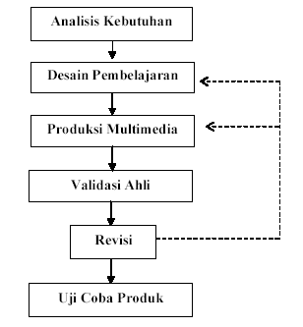
Gambar 2. Model Pengembangan Multimedia Pembelajaran

Dengan mengacu pada model penelitian, maka dilakukan pengelompokan kegiatan yang akan dilaksanakan yaitu :
Penelitian ini melalui enam tahap, yaitu :
- Tahap Analasis Kebutuhan
Tahap ini bertujuan untuk mengumpulkan informasi yang relevan dengan perlunya pengembangan perangkat lunak ajar penyelesaian persamaan non linier dengan metode Newton Raphson berbasis multimedia interaktif.
- Tahap Desain Pembelajaran
Tahap ini bertujuan untuk mengembangkan desain pembelajaran hingga menghasilkan silabus sebagai dasar untuk mengembangkan perangkat lunak ajar.
- Tahap Produksi / Pengembangan Perangkat Lunak Ajar
Tahap ini bertujuan untuk menghasilkan produk awal, dan selanjutnya di tes atau dijalankan dalam komputer untuk memastikan apakah hasilnya sesuai dengan yang diinginkan atau tidak.
- Tahap Validasi Ahli
Tahap ini bertujuan untuk mengetahui kelayakan produk yang dikembangkan.
- Tahap Revisi
Tahap ini bertujuan untuk meningkatkan kualitas produk berdasarkan saran revisi ahli materi dan ahli media.
- Tahap Uji Coba Produk
Tahap ini dilakukan untuk mengetahui daya tarik multimedia yang dikembangkan bagi mahasiswa dan untuk memperoleh skor hasil pre-test dan post-test.

Pengumpulan data dilakukan dengan cara sebagai berikut : 1) Angket atau Kuesioner, digunakan untuk memperoleh data yang berkaitan dengan kualitas kelayakan materi dan kualitas kelayakan media. 2) Observasi, digunakan sebagai panduan terhadap sikap mahasiswa selama proses uji coba untuk mengetahui daya tarik produk bagi mereka, dan Soal Pre-test dan Post-test digunakan untuk mengetahui ketuntasan belajar mahasiswa setelah menggunakan produk perangkat lunak ajar penyelesaian persamaan non linier dengan metode Newton Raphson berbasis multimedia interaktif.
Penentuan populasi dan sampel berdasarkan Sugiyono (2001:55). Populasi dalam penelitian adalah 47 orang mahasiswa Universitas Bina Darma yang sedang atau yang sudah mengambil mata kuliah Metode Numerik atau Analisa Numerik yaitu teknik industri 15 mahasiswa, teknik sipil 16 mahasiswa dan teknik elektro 16 mahasiswa.
Jenis data penelitian yang terdapat dalam penelitian ini adalah data kualitatif yang berupa komentar dan saran perbaikan produk dari ahli materi serta media dan kelompok kecil mahasiswa dianalisis dan dideskripsikan secara deskriptif kualitatif untuk merevisi produk yang dikembangkan. dan kuantitatif yaitu data berupa skor penilaian hasil uji coba observasi kelompok besar dan skor pre-test dan post-test.

  - Tahap Analisis Kebutuhan

Selama ini proses pembelajaran mata kuliah persamaan non linier dengan metode Newton Raphson, yaitu dosen pertama kali menerangkan secara teori. Kemudian dosen memberikan contoh dari persamaan non linier dengan metode Newton Raphson, setelah itu menentukan nilai toleransi kesalahannya atau galat (e) dan nilai pendekatan awal (X0). Dari contoh tadi, dosen menguraikan secara satu persatu prosedur iterasinya. Iterasi tersebut akan selesai apabila nilai f(x) nya sudah mendekati nilai galatnya atau |f(xi)|≥ e. Setelah itu barulah digambarkan bentuk grafiknya sesuai dengan hasil tahapan dari iterasi yang ada.

  - Design

Berdasarkan tahapan pengembangan sistem, maka tahapan selanjutnya adalah design. Pada tahap design ini menentukan struktur data, arsitektur perangkat lunak / sistemnya, antarmuka, dan algoritmanya. Dengan memahami permasalahan yang ada, maka perancangan pembuatan pengembangan perangkat ajar on linier dengan metode Newton Raphson terdiri dari use case diagram, dan activity diagram. Adapun perangkat ajar yang penulis buat ini tidak terdapat database. Jadi data yang diinputkan sifatnya hanya sementara.

2.2.1 Use Case Diagram dan Diagram Activity

Menurut Sri Dharwiyanti dan Romi Satria Wahono Use Case Diagram (UCD) menggambarkan fungsionalitas yang diharapkan dari sebuah system. Sebuah use case merepresentasikan sebuah interaksi antara actor dengan system. Jadi UCD disini menjelaskan apa yang akan dilakukan oleh perangkat ajar persamaan non linier dengan metode Newton Raphson dengan bahasa pemrograman C# dan siapa yang berinteraksi dengan sistem. UCD menjadi dokumen kerja dari user. Pada Use Case Diagram perangkat ajar ini terdiri dari 1 aktor yaitu mahasiswa. Pada sistem yang dibuat terdapat 2 sub menu pilihan, yaitu sub menu teori dan sub menu Newton Raphson sebagai latihan. Pada sub menu teori mahasiswa dapat membaca teori sekaligus mendengarkan penjelasan dari teori yang bersangkutan, selain itu mahasiswa juga dapat melakukan pembelajaran dari teori yang sudah didapat tadi yaitu dengan memilih sub menu latihan. Pada sub menu ini mahasiswa dapat menginputkan nilai-nilai variabel untuk membentuk suatu persamaan Non Linier, menentukan nilai toleransi kesalahannya yaitu e dan nilai pendekatan awal (X0). Setelah nilai-nilai tadi diinputkan maka sistem akan memprosesnya dan mahasiswa dapat melihat sekaligus mendengarkan proses pembelajaran algorithma dari persamaan non linier dengan metode Newton Raphson yaitu baran dari setiap iterasi sampai nilai pendekatan penja yang diinginkan (|f(xi)|≥ e. Kemudian hasil iterasi-iterasi tersebut dibuat bentuk tabelnya secara keseluruhan beserta penggambaran dari grafiknya.

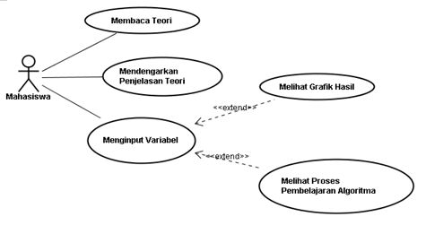
Gambar 2. Use Case Diagram

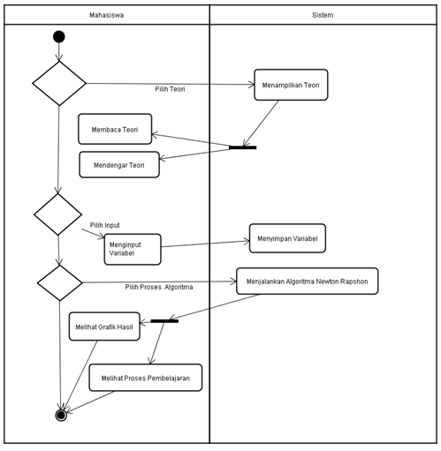
Gambar 3. Diagram Activity

- HAsIL
Berdasarkan tahapan pengembangan system yang selanjutnya, yaitu:
  - Tahap Produksi

Spesifikasi dari Perangkat lunak ajar ini yaitu terdapatnya Proses mengenai persamaan non linier dengan metode Newton Raphson. Disini kita dapat melihat turunan iterasi nya sacara satu-persatu beserta bentuk grafik yang dihasilkan. Dalam menjalankan program aplikasi ini sudah dibuat file.exe. Jadi untuk menjalankan program ini cukup mengklik shortcut yang sudah dibuat yang terdapat pada desktop. Jika sudah diklik maka program langsung masuk ke menu utama. Adapun cara menjalankannya adalah hidupkan komputer dengan sistem operasi minimal windows xp, pada desktop komputer terdapat shortcut Newton Raphson klik dua kali, maka secara otomatis akan tampil program dengan form menu utama.

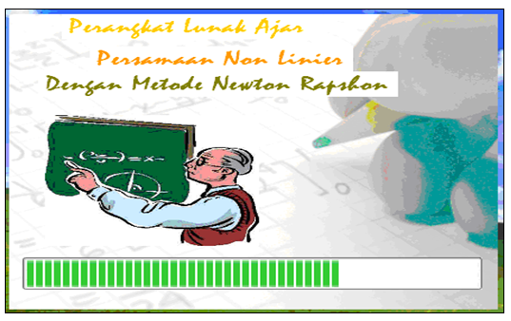
Gambar 4. Form Menu Utama

Pada sub menu teori terdapat penjelasan tentang persamaan non linier dengan metode newton raphson. Pada menu ini mahasiswa dapat membaca materi atau mendengarkan penjelasan teori dengan mengaktifkan tombol sound nya. materi dibuat dalam beberapa slide. jika mahasiswa ingin berpindah ke slide selanjutnya atau sebelumnya cukup dengan meng klik tombol panah ke kanan untuk halaman berikutnya atau ke kiri untuk halaman sebelumnya. adapun tampilannya sebagai berikut :

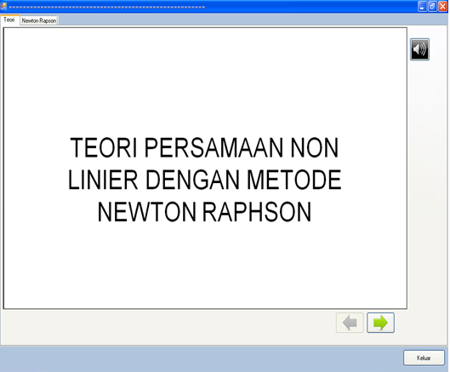

Gambar 5 . Sub Menu Teori

Pada Sub menu newton raphson, mahasiswa dapat memasukkan nilai-nilai koefisien untuk membentuk persamaan non linier, nilai pendekatan (xc) dan nilai toleransi kesalahan (e). setelah itu mahasiswa mengklik tombol proses. kemudian mahasiswa dapat melihat dan mendengar prosedur pembelajaran yaitu turunan iterasinya secara satu-persatu, kemudian nilai iterasi secara keseluruhan dalam bentuk tabel beserta gambar dari grafiknya. tampilannya dapat kita lihat seperti dibawah ini :

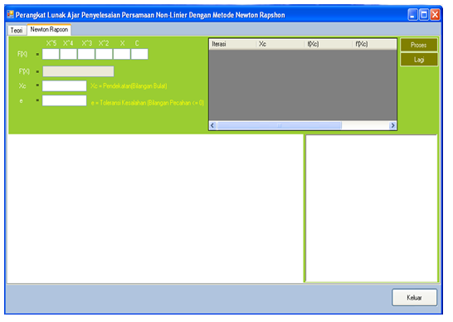

Gambar 6. Sub Menu Newton Raphson

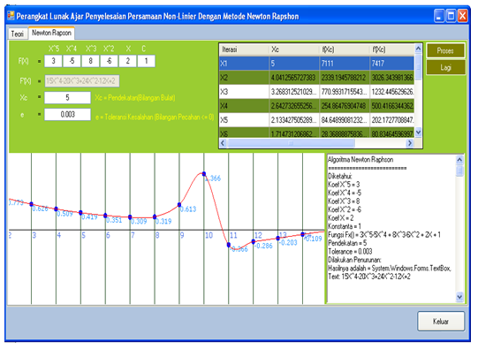

Gambar 7. Sub Menu Newton Raphson Setelah

Nilai Diinputkan
  - TAHAP VALIDASI

Validasi Ahli

Data validasi ahli yaitu data yang diperoleh berdasarkan penilaian ahli materi sekaligus media melalui angket pertanyaan. para ahli ini melakukan penilaian terhadap materi sekaligus media pembelajarannya. dalam angket pertanyaan tersebut, penulis menanyakan 4 hal yang terkait dengan perangkat lunak ajar, yaitu tentang materi dan media dari perangkat lunak ajar. adapun hasil penilaian dapat penulis deskripsikan berikut ini :
- Penilaian materi

Pada penilaian materi, ketiga ahli mengatakan cukup puas dan mudah dimengerti. hanya saja satu orang ahli menambahkan agar persamaan yang diselesaikan tidak hanya persamaan non linier yang polinom saja, tapi dapat juga menyelesaikan persamaan non linier dalam bentuk yang lainnya.
- Penilaian Newton Raphson (latihan)

Ketiga ahli menyatakan bahwa latihan yang sifatnya interaktif cukup memadai, jelas dan mudah dimengerti. satu orang ahli menambahkan bahwa untuk pembelajaran tentang iterasinya ada kesalahan rumus yang digunakan.

3. Penilaian interface

Untuk penilaian interface, para ahli umumnya mengungkapkan sudah baik dan mudah digunakan. hanya saja pada grafik ditambahkan scroll kiri kanannya agar grafiknya dapat dilihat secara keseluruhan.
- Penilaian yang lainnya

Untuk penilaian yang lainnya bersifat saran, yaitu ke depannya sebaiknya ditambahkan metode yang lainnya selain metode newton raphson juga persamaan nonlinier tidak hanya yang polinom saja atau bersuku banyak tapi dalam bentuk yang lainnya.

Dengan hasil-hasil tersebut di atas, disimpulkan secara keseluruhan baik dari segi isi maupun media, bahwa penilaian terhadap perangkat lunak ajar sudah dinilai baik. untuk tampilan grafik, penulis tidak bisa menambahkan scroll kiri kanan nya, karena grafiknya merupakan picture box. kalau ditambahkan akan mengakibatkan grafiknya hilang. untuk itu, saat ini tampilannya saja yang dibuat lebih sempit sehingga gambar grafiknya dapat dilihat secara keseluruhan. untuk kesalahan rumus yang terdapat pada iterasi pembelajaran sudah penulis perbaiki, sehingga pembelajaran lebih mudah lagi untuk dimengerti.

Jadi, perangkat lunak ajar ini dinilai sudah layak untuk digunakan sebagai alternatif pembelajaran untuk membantu dosen dalam menjelaskan materi tentang persamaan nonlinier dengan metode newton raphson.

Validasi Kelompok Kecil
Berdasarkan hasil uji coba satu-satu diketahui bahwa ketiga mahasiswa rata-rata menunjukkan daya tarik yang baik terhadap multimedia yang dikembangkan ini. Bahwa pembelajaran yang disampaikan lewat multi media dinilai efektif, apalagi dalam penyelesaian satu kasus persamaan non linier dinilai cepat karena waktu penyelesaian hanya membutuhkan waktu beberapa milli detik (ms) dibandingkan dengan cara pengerjaan secara manual. Dalam pembelajarannya dapat dilihat turunan iterasinya secara satu persatu. Kemudian hasil dari iterasi tadi dapat dilihat penggambaran grafiknya secara jelas.
Saran yang diberikan yaitu adanya pengetahuan dasar terlebih dahulu mengenai persamaan non linier sebelum menggunakan media ini. Kemudian adanya instruksi dari cara pemakaian disamping dengan audio serta adanya tambahan tombol print agar dapat dibuat laporan atau reportnya.
Dari saran ini dapat penulis tanggapi, bahwa media ini memang penulis buat sebagai alternatif dalam membantu dosen memberikan materi. Untuk instruksi pemakaiannya, penulis saat ini hanya memberikannya lewat audio saja. Kemudian tombol print yang diminta belum bisa dipenuhi karena pada media tidak terdapat database. Data yang disimpan sifatnya hanya sementara saja.

Validasi Kelompok Besar
Pada tahapan ini ada 3 data yang diolah, yakni: Kualitas materi, Kualitas media, dan hasil pre-test dan post-test. Data kualitas materi dan media diperoleh dari angket dalam skala Linkert. Perubahan data kuantitatif menjadi data kualitatif berpedoman pada konversi nilai yang diadaptasi dari Sukardjo (2005 : 53-54).
Tabel 1. Tabel Konversi Data Kuantitatif ke Data Kualitatif dengan Skala 5
Interval | Skor
X ≤ 1,79 | Sangat Tidak Menarik
1,79 < X ≤ 2,60 | Tidak Menarik
2,60 < X ≤ 3,40 | Cukup Menarik
3,40 < X ≤ 4,21 | Menarik
4,21 < X | Sangat Menarik

Pada uji coba kelompok besar ini, penulis memberikan beberapa pertanyaan yang terdapat dalam kuesioner kepada tujuh orang mahasiswa teknik industri, di mana pertanyaanya seputar kelayakan materi dan media.
Dari hasil rata-rata secara keseluruhan dapat disimpulkan bahwa perangkat lunak ajar ini untuk penilaian secara materi dinilai menarik berdasarkan tabel konversi dengan rata-rata skor 3.98 dan untuk penilaian secara media dinilai menarik berdasarkan nilai rata-rata skor 3.95. Rata-rata mahasiswa dapat memahami isi materi tentang persamaan non linier dengan metode Newton Raphson dan juga mahasiswa setuju bahwa perangkat lunak ajar ini mempermudah mereka dalam pencarian iterasi serta penggambaran grafik yang jelas dan waktu yang digunakan dalam penyelesaian suatu masalah sangat singkat yaitu dalam hitungan mili detik sampai dengan detik. Ini dapat dilihat pada pembahasan tentang kompleksitas waktu dalam penyelesaian suatu masalah yang diukur berdasarkan cpu time dengan satuan waktu dalam milidetik (ms).
Sedangkan untuk hasil penilaian terhada[ media secara keseluruhan dapat disimpulkan bahwa perangkat lunak ajar ini untuk penilaian secara media dinilai menarik berdasarkan tabel konversi (tabel 5.1) di atas dengan rata-rata skor 3,59. Penilaian tehadap tampilan dan warna yang terdapat pada media dinilai cukup baik, sedangkan penilaian terhadap kecepatan proses dan perintah yang terdapat dalam media dinilai baik.
Penilaian terhadap tampilan pada teori dapat penulis tanggapi bahwa penulis memang sengaja tidak membuat tampilan terlalu menonjol, malah cenderung memakai latar yang putih dan sederhana. Ini penulis lakukan agar mahasiswa pada saat memilih sub menu teori lebih serius dalam belajarnya atau pemahamannya, mengingat perangkat lunak ajar yang penulis buat ini berisikan tentang penyelesaian persamaan non numerik, jadi butuh konsentrasi yang lebih. Penulis mengkhwatirkan apabila tampilan dibuat mencolok, malah mahasiswa akan cenderung memperhatikan tampilan dan sedikit memperdulikan isi. Padahal tujuan inti yang ingin penulis capai yakni dengan adanya perangkat lunak ajar ini dapat membantu mahasiswa dalam memahami materi. Sedangkan pada tampilan sub menu Newton Raphson, penulis sudah membuat warna dan tampilan yang berbeda, untuk grafiknya penulis membuatnya dengan animasi.
Data skor hasil pre-test dan post-test dianalisis dengan menghitung presentase mahasiswa yang telah memperoleh nilai ≥ 70 dan mengubah data kuantitatif persentase ketuntasan belajar menjadi data kualitatif berpedoman pada acuan konversi nilai menurut Bloom, Madaus & Hastings (Tanwey Gerson Ratumanan & Theresia Laurens, 2003:19), yang disajikan dalam tabel berikut.
Tabel 5.2 Konversi Persentase Ketuntasan Belajar Menjadi Data Kualitatif
Persentase (%) | Kriteria
90 ≤ X | Sangat baik
80 ≤ X < 90 | Baik
70 ≤ X < 80 | Cukup
60 ≤ X < 70 | Kurang
X < 60 | Sangat Kurang

Tujuan melakukan pre-test dan post-test adalah memperoleh data skor mahasiswa untuk mengetahui ketuntasan belajar mahasiswa setelah menggunakan perangkat lunak ajar yang dikembangkan ini.
Untuk hasil pre-test dan post-test berdasarkan standar nilai ketuntasan belajar minimal telah ditetapkan yaitu ≥ 70, diketahui bahwa dalam uji coba kelompok besar dari 47 mahasiswa, terdapat 41 mahasiswa yang tuntas belajar dan hanya 6 mahasiswa yang tidak tuntas belajar. Dengan demikian, persentase ketuntasan belajar mahasiswa adalah 41 : 47 x 100% = 87,23 %. Selanjutnya, persentase ketuntasan ini dikonversi ke data kualitatif untuk mengetahui kriterianya. Dengan berpedoman pada konversi persentase ketuntasan belajar menjadi data kualitatif, diketahui ketuntasan belajar 87,23 % termasuk kriteria “baik”. Dengan hasil tersebut, dapat disimpulkan bahwa perangkat lunak ajar persamaan non linier dengan metode Newton Raphson berdampak positif terhadap ketuntasan belajar mahasiswa dan membantu memudahkan mahasiswa mempelajari tentang persamaan non linier dengan metode Newton Raphson.
3.3 Analisis Kompleksitas

Pada analisis kompleksitas ini, penulis akan membahas tentang kinerja dari perangkat lunak ajar yang telah penulis hasilkan. Disini kita dapat melihat seberapa besar efisiensi dari perangkat yang dihasilkan ini. Salah satu pengukuran terhadap efisiensi yaitu pada waktu yang dibutuhkan oleh perangkat lunak ajar ini dalam menyelesaikan suatu kasus persamaan non linier. Jadi penulis akan melihat berapa waktu cpu (cpu time) yang dibutuhkan dalam menyelesaikan suatu kasus tersebut. Satuan waktu yang penulis pakai adalah dalam mili second (ms), dimana 1 detik = 1000 ms.

Adapun kode untuk menampilkan cpu time, adalah sebagai berikut :

//memulai menghitung waktu pengerjaan

Stopwatch sw = new stopwatch();

Sw.start();

//algoritma newton raphon dijalankan

Newton_raphsonalgorithm(koefx5,koefx4,koefx3, koefx2, koefx1, constant, xc, tolerance);

//perhitungan waktu pengerjaan dihentikan

sw.stop();

rtblogproses.text += "pencarian berhasil:\n";

rtblogproses.text += "\n";

//menampilkan cpu time

timespan ts = sw.elapsed;

string elapsedtime = string.format("the process took: {1:00m}:{2:00s}.{3:0000ms}",ts.hours, ts.minutes, ts.seconds, ts.milliseconds);

rtblogproses.text += "dalam waktu : " + elapsedtime;
Dari beberapa analisis kompleksitas yang penulis lakukan berdasarkan perpangkatan, nilai pendekatan, dan toleransi kesalahan dapat disimpulkan bahwa kompleksitas penyelesaian masalah non linier dipengaruhi oleh faktor derajat persamaan, dan nilai toleransi kesalahan. Semakin rigid nilai optimal yang diharapkan, kinerja algoritma semakin lama.

- KESIMPULAN
- Pengembangan perangkat lunak ajar persamaan non linier dengan metode newton raphson telah dilakukan melalui enam tahap, yaitu: (1) melakukan analisis kebutuhan, (2) mengembangkan desain pembelajaran, (3) mengembangkan produk, (4) melakukan validasi ahli, (5) melakukan revisi dan (6) melakukan uji coba.
- Ditinjau dari aspek materi dan media dari perangkat lunak ajar ini, kualitas materi dan media dinilai baik. Kriteria ini penulis deskripsikan dari pertanyaan yang penulis ajukan kepada ahli materi sekaligus media. Sedangkan uji validitas kelompok besar untuk kelayakan materi dan media dinilai baik dengan nilai 3,98 untuk materi dan 3,95 untuk media.
- Berdasarkan hasil observasi kepada 3 mahasiswa atau uji coba kelompok kecil, disimpulkan bahwa ketiga mahasiswa rata-rata menunjukkan daya tarik yang baik terhadap multimedia yang dikembangkan ini. Dan pembelajaran yang disampaikan lewat multi media dinilai efektif, apalagi dalam penyelesaian satu kasus persamaan non linier dinilai cepat karena waktu penyelesaian hanya beberapa milidetik dibandingkan dengan cara pengerjaan secara manual.
- Penggunaan perangkat lunak ajar ini mempunyai dampak yang positif terhadap ketuntasan belajar mahasiswa. Dari 47 mahasiswa yang telah mengikuti uji coba kelompok besar terdapat enam mahasiswa yang tidak tuntas belajar atau menyelesaikan persamaan non linier dengan metode newton raphson dan 41 mahasiswa (87,23%) yang tuntas belajar atau dapat menyelesaikan persamaan non linier dengan memperoleh nilai rata-rata ≥ 70 dari nilai maksimal 100. Ketuntasan belajar ini tergolong “baik”.
- Bahwa kompleksitas penyelesaian masalah non linier dipengaruhi oleh faktor derajat persamaan, dan nilai toleransi kesalahan. Semakin rigid nilai optimal yang diharapkan, kinerja algoritma semakin lama.

REFERENsi
- Ariesto Hadi Sutopo, 2003, Multimedia Interaktif Dengan Flash, Yogyakarta: Graha Ilmu.

- Borg, W.R. & Gall, M. D, 2003, Educational research: an introduction (7th ed.). New York: Longman, Inc.

- Chapra, Steven C, and Canale, Raymond P. 1991, Metode Numerik untuk Teknik, Jakarta : Universitas Indonesia

- Sri Dharwiyanti dan Romi S.W., 2003, Pengantar Unified Modelling Language (UML), Ilmu Komputer.Com, http://202.95.157/howto/PDF_Files/yanti-uml.pdf

- Sukardjo, 2005, Evaluasi Pembelajaran, Diktat Mata Kuliah Evaluasi Pembelajaran, Prodi TP PPs UNY. Tidak diterbitkan.

- Sutopo,Hadi. Sinopsis Disertasi, Pengembangan Model Pembelajaran Pembuatan Aplikasi Multimedia Khususnya Puzzle Game, Online, (www.topazart.info/teks_penelitian/sinopsisRev2806.pdf), diakses tanggal 17-02-2011)

- Sugiyono, 2005, Memahami Penelitian Kualitatif, Bandung: Alfabeta.

________, 2001, Statistika Untuk Penelitian, Bandung: Alfabeta.

